样式助手
小低搭-样式助手插件通过用户和AI助手一问一答的形式，为用户提供关于平台组件样式生成的功能。

功能说明
- 进入到应用内，点击右侧悬浮的AI助手图标，进入到对话框：
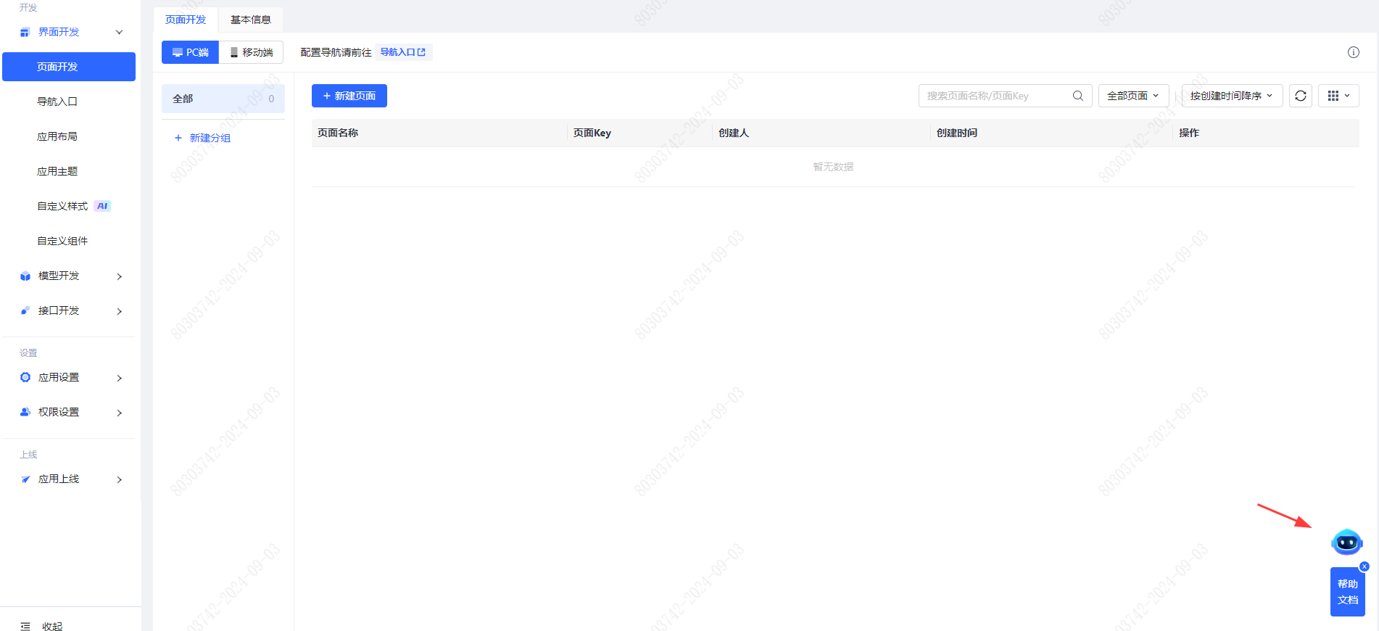
- 点击样式助手、@样式助手或者在自定义样式页唤起AI助手：
<img src="./images/img_2712716595362024050.png" alt="Alt text" width="560" height="800" align="center">
- 通过提问的方式让样式助手自动生成对应的CSS代码：
<img src="./images/img_7774682917019518175.png" alt="Alt text" width="560" height="800" align="center">
- 复制生成的代码，粘贴到自定义样式页中，可以按需修改代码，然后保存：
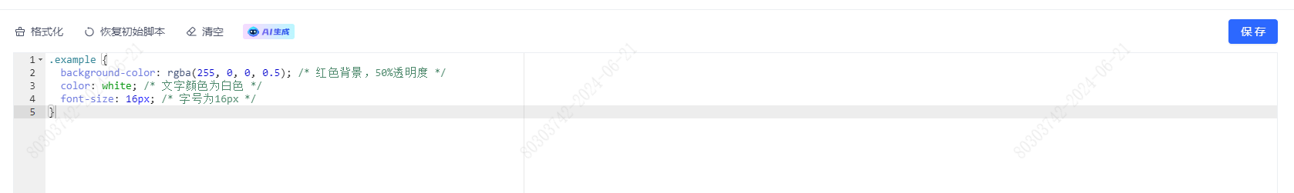
- 将生成的CSS类名复制到需要修改样式的组件中，刷新编辑器即可看到效果：
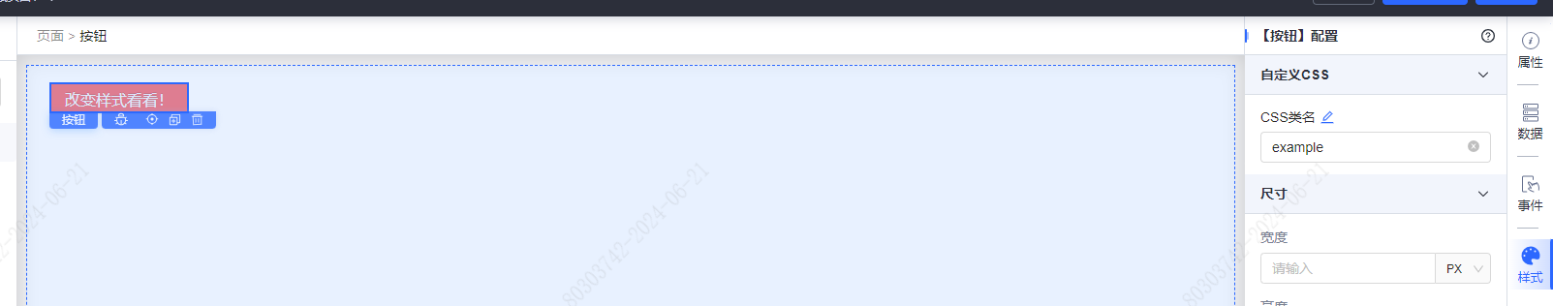

注意事项
- 该功能生成的CSS代码是通用的，但是低开平台对组件样式做了私有改造
- 样式助手暂不支持多轮对话，如遇生成内容效果不佳的情况，可调整输入，进行进一步的需求明确
- 好的示例
- 将按钮的背景色调整为红色，透明度设置为50%
- 表单 科技风
- 差的示例
- 帮我优化页面样式

